МУНИЦИПАЛЬНОЕ БЮДЖЕТНОЕ
ОБЩЕОБРАЗОВАТЕЛЬНОЕ УЧРЕЖДЕНИЕ
СРЕДНЯЯ ОБЩЕОБРАЗОВАТЕЛЬНАЯ ШКОЛА № 1

ПРОГРАММА

ШКОЛЬНОГО ЭТАПА

ВСЕРОССИЙСКОЙ ОЛИМПИАДЫ

ШКОЛЬНИКОВ 25/26 УЧЕБНОГО ГОДА

ПО ХИМИИ

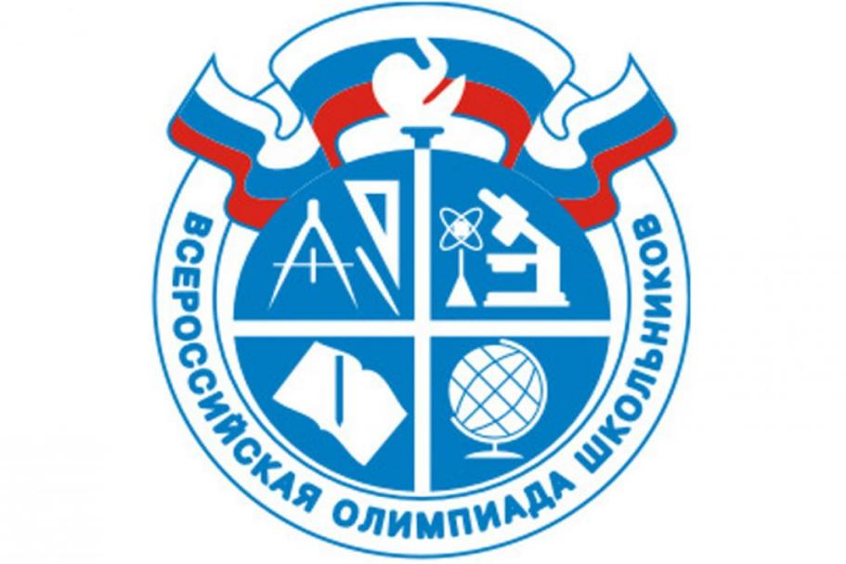

г. Пятигорск – 2025

ПРОГРАММА
школьного этапа Всероссийской олимпиады школьников 2025/26 учебного года по химии

Место проведения МБОУ СОШ №1
16 октября 2025 года
ДАТА/ВРЕМЯ | МЕРОПРИЯТИЕ | МЕСТО ПРОВЕДЕНИЯ
12.30 -13.00 | Инструктаж по проведению олимпиады | Актовый зал
13.00 -16:00 | Выполнение конкурсных заданий | Каб. 20, 21
В течение недели после проведения олимпиады | Разбор олимпиадных заданий | Платформа Образовательного Фонда «Талант и успех» информационного ресурса «Онлайн-курсы Образовательного центра «Сириус» в сети Интернет
В течение недели после проведения олимпиады | Показ работ участников олимпиады.  Платформа «Сириус»

Оргкомитет | каб. 19
Медицинское обслуживание | каб. 16
Комната для сопровождающих лиц | Холл
Результаты школьного этапа Всероссийской олимпиады школьников 2025/26 учебного года по химии будут размещены на платформе Образовательного Фонда «Талант и успех» информационного ресурса «Онлайн-курсы Образовательного центра «Сириус» в сети «Интернет и на портале «Олимпиады школьников и студентов Ставропольского края» по адресу: http://olymp.ncfu.ru/.
Ответственные за проведение школьного этапа Всероссийской олимпиады школьников 2025/26 учебного года:
1. Заместитель директора по учебно-воспитательной работе – Кочарян Людмила Борисовна . Контактный телефон: 89624047093
2. Ответственный за информационное сопровождение школьного этапа Всероссийской олимпиады школьников 2025/26 учебного года по химии - Бугун Михаил Анатольевич. Контактный телефон: 89886269126
3. Директор МКУ "Информационно-методический центр работников образования"- Наталья Петровна Лазаренко. .

